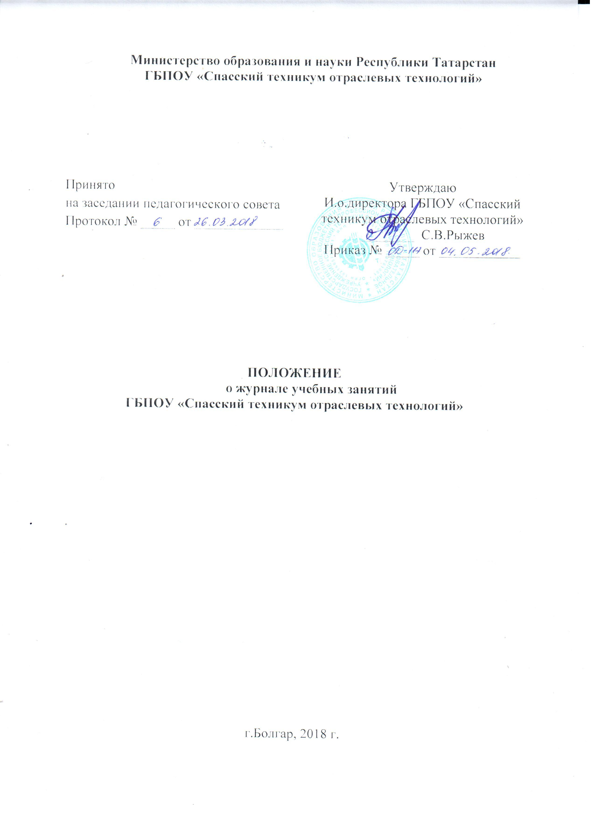

1. Общие положения

- Настоящее Положение определяет порядок оформления и ведения журнала учебных занятий государственного бюджетного профессионального образовательного учреждения «Спасский техникум отраслевых технологий» (далее – техникум).
- Настоящее Положение разработано на основе Закона Российской Федерации «Об образовании».
- Журнал учебных занятий является основным документом оперативного учета учебной работы группы, отражающим этапы и результаты фактического усвоения учебных программ обучающимися. В нем фиксируются текущие, семестровые и итоговые отметки, посещаемость учебных занятий (уроков) обучающимися, тематика и количество проводимых учебных занятий. Ведение журнала обязательно для каждого преподавателя и других работников техникума (в том числе из числа совместителей), привлекаемых к ведению, оформлению и проверке журнала.
Журнал является финансовым документом, в котором фиксируется фактически отработанное время, поэтому заполнение журнала заранее не допускается.
- Аккуратное и своевременное ведение записей в журнале является обязательным для всех преподавателей. Преподаватель обязан соблюдать закрепленные настоящим Положением правила ведения журнала.
- Контроль за правильностью ведения записей в журналах осуществляют заместитель директора по теоретическому обучению, заместитель директора по учебно-методической работе, заместитель директора по учебно-производственной работе (журналы учета производственного обучения) — не реже одного раза в семестр; заведующие отделениями и председатели предметных (цикловых) комиссий — при проведении отдельных форм контроля.
- Должностное лицо, осуществляющее контроль правильности ведения журналов, проверяет журнал, записывает замечания и ставит свою подпись и дату. Для записи замечаний отводится страница в конце журнала.
- Невыполнение Положения по ведению журнала может быть основанием наложения взыскания на преподавателя и лицо, ответственное за осуществление контроля за его ведением.
- По окончанию учебного года журналы учебных занятий сдаются на хранение в архив. Срок хранения журналов – 5 лет.

2. Основные правила оформления журнала учебных занятий.
Журналы учебных занятий являются документами строгой отчетности, записи в которых выполняются в соответствии с Указаниями о ведении журнала учебных занятий в средних специальных учебных заведениях.
2.1. Журнал учебных занятий оформляется для каждой группы на учебный год.
2.2. Журналы заполняются четко, аккуратно одинаковыми синими чернилами или шариковой ручкой того же цвета, исключается использование капиллярных и гелиевых ручек.
2.3. Все листы в журнале должны быть пронумерованы начиная с 3-й страницы.

2.4. На титульном листе журнала указываются полное наименование образовательного учреждения в соответствии с его Уставом, номер группы, курс, отделение (очное, очно-заочное, заочное), код и наименование специальности в соответствии с рабочим учебным планом.
2.5. В оглавлении дается перечень дисциплин, изучаемых в данном учебном году в соответствии с рабочим учебным планом, указываются фамилии и инициалы преподавателей, читающих курс.
2.6. Оформление титульного листа и оглавления журнала осуществляется под руководством учебной части, а за своевременное заполнение списков студентов и сводной ведомости итоговых оценок в конце журнала, названия дисциплины, фамилии и инициалов преподавателя на предметной страничке отвечают кураторы.
2.7. Куратор несет ответственность за состояние журнала закрепленной за ним учебной группы, анализирует успеваемость обучающихся, посещение ими учебных занятий.
2.8. Преподаватели-предметники несут ответственность за выставленные отметки, за допущенные исправления, за своевременное заполнение и выставление отметок.
2.9. Заместители директора по теоретическому обучению, по учебно-производственной работе проверяют объективность выставления семестровых и итоговых отметок; следят за систематичностью ведения журнала преподавателями-предметниками.
2.10. На каждую дисциплину на весь учебный год выделяется необходимое количество страниц в зависимости от объема времени, отведенного на изучение данной дисциплины в рабочем учебном плане, о чем делается необходимая отметка в графе «Страницы» оглавления. Если занятия по дисциплине ведут два преподавателя, то, как правило, в журнале отводится определенное количество страниц для каждого преподавателя. Допускается использование одних и тех же страниц двумя преподавателями, работающими по подгруппам, если они проводят занятия по своей дисциплине в один день («Иностранный язык», «Информатика», «Физическая культура» и др.), при этом правая и левая стороны журнала делятся пополам. Между списками подгрупп и кратким содержанием занятий оставляется пустая строчка.
2.11. Включение фамилий обучающихся в списки журнала, а также исключение фамилий обучающихся из списков производятся только после соответствующего приказа директора техникума, с внесением соответствующих записей в журнал на специально отведенной странице журнала, с указанием против фамилии студента номера и даты приказа.
2.12. Категорически запрещается допускать обучающихся к работе с журналом.
2.13. По окончании учебного занятия преподаватель обязан сдать журнал в учебную часть. Вынос журналов из здания техникума (кроме переноса в корпус №2 учебного здания) разрешается только в исключительных случаях по согласованию с заместителем директора по теоретическому обучению.

3. Заполнение журнала учебных занятий преподавателями.

3.1. На левой стороне журнала преподаватель проставляет сверху в соответствующей графе месяц (прописью), а ниже — дату проведения занятия арабскими цифрами; отмечает отсутствующих обучающихся буквами «н», проставляет отметки успеваемости. Отметки о посещаемости и успеваемости обучающихся ставятся в одних и тех же клетках. Запрещается проставлять в одной клетке «н» и оценку успеваемости.
3.2. Отметки успеваемости обучающихся проставляются по пятибалльной системе цифрами «5», «4», «3», «2» и «1».
Запрещается проставлять в журнале какие-либо другие обозначения успеваемости обучающихся, кроме установленных пятибалльной системой, ставить знаки и делать записи карандашом.
Отметки обучающихся за письменные, контрольные, лабораторные и другие работы проставляются за тот день, когда они проводились.
Исправления в журнале допускаются путем проставления правильной оценки рядом с ошибочной оценкой с помощью знака « / », но не забеливания. Внизу данной страницы после списка обучающихся вносятся соответствующая запись, ставится подпись и дата. Запрещается стирать записи в журнале, использовать корректоры, заклеивать неверные записи.
3.3. По окончании каждого семестра по всем изучавшимся в нем дисциплинам выводятся итоговые оценки успеваемости обучающихся независимо от того, выносятся дисциплины на экзамен или нет.
Оценки успеваемости обучающихся за семестр проставляются преподавателем после записи последнего занятия по данной дисциплине в истекшем семестре. Сверху над колонкой с итоговыми оценками указывается семестр (например, 3-й семестр). Пропуски клеток и строк при этом не допускаются. Не допускается выделять итоговые оценки чертой, другим цветом, отделять их пустыми столбцами и т.п.
Если по какой-либо дисциплине установлен экзамен, то после проведения экзамена выставляется итоговая оценка за весь период обучения. Как правило, итоговая оценка не должна быть выше экзаменационной. Если итоговая оценка за семестр и экзаменационная оценка не совпадают, то при выставлении итоговой оценки следует ориентироваться на экзаменационную оценку.
По окончании изучения дисциплины, если дисциплина изучалась в течение нескольких семестров, выставляется итоговая оценка, характеризующая общий уровень подготовки по данной дисциплине, которую определяет преподаватель, исходя из результатов обучения обучающихся.
3.4. В правой части журнала преподаватель указывает дату проведения занятия, соответствующую дате на левой стороне, продолжительность занятия, содержание проведенного занятия согласно календарно-тематическому план по дисциплине.
Если проводятся практическое занятие или лабораторная работа, то в кратком содержании занятия пишутся слова: "Лабораторная работа № ..»; "Практическое занятие №…. » и проставляются порядковый номер и наименование согласно календарно-тематическому плану.
Над первой строкой графы «Что задано и к какому сроку» указываются основной учебник, его автор и год издания. Если источников несколько, то указывается основной источник, который в рабочей программе преподавателя должен находиться в списке под цифрой 1. В случае, если домашнее задание задано по другому источнику, то в графе «Что задано» делается отметка [2] или т.п., где в скобках указывается номер источника из списка литературы в рабочей программе преподавателя.
В графе «Задание на дом» проставляют страницу, параграф учебника или задание для самостоятельной внеаудиторной работы обучающихся в соответствии с рабочей программой и календарно-тематическим планом.
Самостоятельная работа, запланированная в рабочей программе, также должна найти свое отражение в журнале учебных занятий. В графе «Что задано и к какому сроку» делается соответствующая запись после слов «Самостоятельная работа». При записи слов «Самостоятельная работа» допускается сокращение.
3.5. На специально выделенных страницах журнала преподавателями проводится учет выполнения обучающимися установленных рабочим учебным планом и рабочими программами курсовых проектов, курсовых работ.
На правой стороне этих страниц ведется запись краткого содержания работ с указанием даты выдачи задания и его фактического выполнения; на левой — учет выполнения этих работ обучающимися, причем соответствующая клетка против фамилии обучающихся делится пополам по горизонтали. При выполнении работы в верхней клетке ставится дата выполнения работы, в нижней клетке - отметка за работу.
3.6. Оценки за выполнение курсовых работ (проектов) выставляются преподавателем также на страницах учебной дисциплины, МДК и в сводной ведомости итоговых оценок.
3.7. Даты проведения консультаций и экзаменов и количество часов, затраченных на них, проставляются в журнале учебных занятий после проведения всех учебных занятий после выставления итоговых оценок за семестр и экзамен.
3.8. По окончании семестра преподаватели подводят итоги по выполненным часам за семестр, учебный год и делают соответствующие записи в конце журнала, проставляют подпись.
Если имеет место невыполнение программы, то заместитель директора по теоретическому обучению делает соответствующие записи в конце учебного года на той странице журнала, где ведутся записи по дисциплине.
3.9. При замещении учебного занятия другим преподавателем производятся все необходимые записи на обеих сторонах предметной страницы замещаемой дисциплины. В этом случае в графе «Подпись преподавателя» ставится подпись замещающего преподавателя.

